

2° Cuatrimestre 2026
UNIVERSIDAD NACIONAL DE LOMAS DE ZAMORA
FACULTAD DE INGENIERÍA
Desarrollo Frontend para Sistema de Subtitulado en Tiempo Real
Práctica Profesional Supervisada (PPS)

Alumno:
Patricio Garces (DNI: 39.919.131)

Docente:
Cristian Lukaszewicz
Índice
Desarrollo Frontend para Sistema de Subtitulado en Tiempo Real Inclu-IA 2
Introducción 2
Análisis de relevamientos y oportunidades de mejora 3
Relevamiento de la interfaz existente 3
Identificación de requerimientos 3
Síntesis del análisis realizado 4
Objetivos de Desarrollo 5
Mejorar la accesibilidad 5
Optimizar la experiencia de usuario 5
Incrementar la compatibilidad multiplataforma 5
Facilitar el acceso y la disponibilidad del sistema 6
Consolidar la estabilidad y calidad de la interfaz 6
Arquitectura del Frontend 6
Tecnologías utilizadas 6
Estructura del proyecto 7
Comunicación con el backend 7
Mejoras Implementadas 8
Reorganización de la Interfaz 8
Mejoras de Accesibilidad 8
Correcciones y Optimización de la Interfaz 10
Adaptación Responsive 11
Implementación como Progressive Web App 11
Objetivos de la conversión a PWA 12
Implementación del Web App Manifest 12
Incorporación de Service Workers 13
Validación en diferentes plataformas 13
Resultados obtenidos 15
Integración y Validación 16
Integración con el Backend 16
Pruebas Funcionales 16
Pruebas Multiplataforma 16
Corrección y Estabilización 17
Resultado de las Validaciones 17
Resultados Obtenidos 18
Conclusiones 19

Desarrollo Frontend para Sistema de Subtitulado en Tiempo Real Inclu-IA

Introducción

La accesibilidad dentro de los entornos educativos constituye un aspecto fundamental para garantizar la participación equitativa de todos los estudiantes en el proceso de aprendizaje. En particular, las personas con sordera o hipoacusia suelen enfrentar dificultades para acceder en tiempo real a la información transmitida de forma oral durante clases, exposiciones o actividades académicas, lo que puede afectar su comprensión del contenido y su integración dentro del aula.
Con el avance de las tecnologías de reconocimiento automático de voz y las plataformas de desarrollo web, resulta posible implementar soluciones capaces de transformar el discurso oral en texto visualizable de manera prácticamente instantánea. Estas herramientas permiten reducir barreras de comunicación y mejorar significativamente la experiencia educativa de los estudiantes con dificultades auditivas.
En este contexto surge INCLU-IA, un sistema de subtitulado en tiempo real orientado a facilitar el acceso a contenidos orales mediante la generación y distribución de subtítulos a través de una aplicación web. El sistema utiliza mecanismos de captura y procesamiento de audio para convertir la voz en texto, permitiendo que los usuarios visualicen la transcripción desde distintos dispositivos conectados a una red local.
La presente Práctica Profesional Supervisada se enfocó en la evolución y optimización del frontend de INCLU-IA, abordando aspectos vinculados a la accesibilidad, la experiencia de usuario, la compatibilidad multiplataforma y la adopción de tecnologías web modernas. El trabajo incluyó el análisis de la interfaz existente, la identificación de oportunidades de mejora y la implementación de nuevas funcionalidades orientadas a facilitar el acceso al sistema desde distintos dispositivos y contextos de uso, contribuyendo a consolidar una solución más robusta, adaptable y centrada en las necesidades de los usuarios.
Entre las principales tareas desarrolladas se incluyen la reorganización de la interfaz de usuario, la incorporación de opciones de personalización visual, la implementación de mecanismos de persistencia de preferencias, la adaptación responsive para distintos tamaños de pantalla y la conversión de la aplicación en una Progressive Web App (PWA), permitiendo su instalación y utilización en dispositivos móviles y computadoras sin depender del navegador de manera convencional.
Asimismo, se llevaron a cabo pruebas funcionales y de compatibilidad sobre múltiples plataformas y sistemas operativos, con el objetivo de validar el correcto funcionamiento de las mejoras implementadas y garantizar una experiencia consistente para los usuarios finales.
El presente informe técnico describe el análisis realizado sobre el sistema, las decisiones de diseño adoptadas, las mejoras implementadas, las tecnologías utilizadas y los resultados obtenidos durante el desarrollo de esta Práctica Profesional Supervisada.

Análisis de relevamientos y oportunidades de mejora

Relevamiento de la interfaz existente

Durante la etapa inicial de la PPS se realizó un relevamiento de la aplicación web utilizada por INCLU-IA con el objetivo de comprender su funcionamiento, evaluar la experiencia de uso ofrecida a los usuarios y detectar posibles oportunidades de mejora.
La aplicación constituía el principal medio de interacción entre el sistema de subtitulado y los usuarios finales, siendo responsable de presentar en tiempo real la información generada por los procesos de reconocimiento de voz. Debido a ello, resultaba fundamental analizar no solamente su correcto funcionamiento técnico, sino también aspectos relacionados con la accesibilidad, la legibilidad de la información y la experiencia general de utilización.
Durante el relevamiento se verificó que la funcionalidad principal del sistema se encontraba operativa, permitiendo visualizar los subtítulos generados en tiempo real y mantener comunicación con los servicios encargados de suministrar dicha información. Esto proporcionó una base adecuada sobre la cual realizar nuevas mejoras y ampliaciones.
Con el fin de obtener una visión más completa del comportamiento de la aplicación, se realizaron pruebas de utilización desde distintos dispositivos y entornos de ejecución, contemplando teléfonos móviles, tablets y computadoras. Asimismo, se analizaron distintos escenarios de uso habituales, considerando tanto sesiones breves como períodos prolongados de utilización.
Las observaciones obtenidas durante esta etapa permitieron identificar una serie de requerimientos y oportunidades de mejora orientadas a optimizar la experiencia de usuario y fortalecer la accesibilidad del sistema.

Identificación de requerimientos

A partir del relevamiento realizado se identificaron diversos aspectos susceptibles de mejora que permitieron establecer los requerimientos de trabajo para la evolución del frontend.
Uno de los principales aspectos observados estuvo relacionado con la accesibilidad visual de la aplicación. Considerando que el sistema está orientado a la visualización continua de información textual en tiempo real, se detectó la necesidad de ofrecer una experiencia adaptable a distintos usuarios, dispositivos y condiciones de visualización, favoreciendo la legibilidad y el confort durante períodos prolongados de utilización.
Asimismo, durante el análisis se identificaron algunas inconsistencias visuales en determinados elementos de la interfaz. Si bien estas situaciones no comprometían el funcionamiento general del sistema, podían afectar la claridad de la información presentada y generar diferencias en la experiencia de uso según la configuración utilizada o el dispositivo empleado. Estas observaciones evidenciaron la conveniencia de revisar criterios de diseño visual y coherencia gráfica dentro de la aplicación.
También se observaron oportunidades de mejora vinculadas a la organización de los elementos de la interfaz. Dado que la lectura de subtítulos constituye la función principal del sistema, resultaba conveniente analizar la distribución de controles e información complementaria con el objetivo de optimizar el espacio disponible y favorecer la concentración del usuario sobre el contenido relevante.
Por otra parte, se identificó la necesidad de garantizar una experiencia consistente en diferentes plataformas. La aplicación estaba destinada a ser utilizada desde teléfonos móviles, tablets y computadoras con distintos sistemas operativos y navegadores, por lo que resultaba importante evaluar su comportamiento en escenarios de uso heterogéneos y contemplar posibles diferencias entre plataformas.
Durante el relevamiento también se detectó la ausencia de mecanismos destinados a conservar determinadas configuraciones seleccionadas por el usuario entre distintas sesiones de uso. Esta situación implicaba que ciertas preferencias debían restablecerse manualmente al volver a acceder a la aplicación e incluso refrescando la página, afectando la continuidad de la experiencia de utilización.
Finalmente, se identificó una oportunidad de mejora relacionada con el acceso recurrente al sistema. Considerando que la aplicación podía utilizarse de forma habitual dentro de entornos educativos, resultaba conveniente analizar alternativas que simplificaran su disponibilidad y facilitaran su utilización cotidiana desde distintos dispositivos.
Las observaciones obtenidas durante esta etapa permitieron definir los objetivos de desarrollo abordados en la presente Práctica Profesional Supervisada, orientando las tareas de diseño, implementación y validación descritas en los capítulos siguientes.

Síntesis del análisis realizado

El relevamiento efectuado permitió identificar diversos aspectos susceptibles de mejora vinculados a la accesibilidad, la experiencia de usuario, la compatibilidad entre plataformas y la facilidad de utilización del sistema.
Si bien la aplicación cumplía correctamente con su objetivo principal de visualizar subtítulos en tiempo real, el análisis realizado evidenció oportunidades para optimizar distintos aspectos de la interacción con el usuario y ampliar las capacidades de la interfaz.
Las conclusiones obtenidas durante esta etapa sirvieron como base para la definición de los objetivos de desarrollo abordados durante la presente Práctica Profesional Supervisada, los cuales se describen en el capítulo siguiente.

Objetivos de Desarrollo

A partir del relevamiento y análisis realizado sobre la aplicación web de INCLU-IA, se definieron una serie de objetivos orientados a mejorar la experiencia de utilización del sistema y fortalecer su adaptación a distintos contextos de uso.
Estos objetivos fueron establecidos considerando tanto las necesidades detectadas durante el análisis técnico de la interfaz como las características propias del entorno educativo para el cual fue concebida la solución. En este sentido, las tareas desarrolladas durante la PPS buscaron no sólo preservar el correcto funcionamiento de la aplicación, sino también optimizar aspectos relacionados con la accesibilidad, la interacción del usuario y la disponibilidad de la herramienta en diferentes plataformas.

Mejorar la accesibilidad

Uno de los principales objetivos del trabajo consistió en fortalecer las condiciones de accesibilidad de la aplicación, favoreciendo una experiencia de lectura clara, confortable y adaptable a diferentes necesidades de uso.
Dado que el sistema tiene como finalidad presentar información textual en tiempo real, resultaba fundamental que la interfaz permitiera una visualización adecuada en distintos contextos, contemplando factores como la legibilidad, el contraste visual y las preferencias individuales de cada usuario.

Optimizar la experiencia de usuario

Otro objetivo relevante fue mejorar la experiencia general de interacción con la aplicación. Para ello se buscó analizar la disposición de los elementos visuales y la organización de las funcionalidades disponibles, procurando que la atención del usuario pudiera centrarse de manera natural sobre la información más importante proporcionada por el sistema.
Asimismo, se consideró necesario simplificar determinadas tareas de interacción y favorecer una utilización intuitiva desde los diferentes dispositivos compatibles.

Incrementar la compatibilidad multiplataforma

Considerando que la aplicación está destinada a ser utilizada desde una amplia variedad de dispositivos, se estableció como objetivo garantizar un comportamiento consistente en distintos entornos de ejecución.
Esto implicó contemplar aspectos relacionados con la adaptación a diferentes tamaños de pantalla, la compatibilidad entre navegadores y el correcto funcionamiento sobre diversos sistemas operativos, procurando ofrecer una experiencia homogénea independientemente de la plataforma utilizada.

Facilitar el acceso y la disponibilidad del sistema

También se definió como objetivo mejorar la forma en que los usuarios acceden a la aplicación, buscando reducir las barreras asociadas a su utilización cotidiana.
La posibilidad de simplificar el acceso al sistema, especialmente en dispositivos móviles y computadoras de uso frecuente, fue considerada un aspecto importante para favorecer su adopción dentro de entornos educativos y mejorar la experiencia general de uso.

Consolidar la estabilidad y calidad de la interfaz

Finalmente, se estableció como objetivo revisar y fortalecer distintos aspectos vinculados a la calidad general de la aplicación, incluyendo la consistencia visual, el comportamiento de la interfaz y la validación de su funcionamiento en diferentes escenarios de uso.
Este objetivo permitió abordar tareas de corrección, optimización y validación destinadas a incrementar la robustez del frontend y contribuir a una experiencia de utilización más confiable y predecible para los usuarios finales.
En conjunto, estos objetivos constituyeron la base de trabajo para las actividades desarrolladas durante la presente Práctica Profesional Supervisada y orientaron las decisiones de diseño e implementación descritas en los capítulos siguientes.

Arquitectura del Frontend

El frontend de INCLU-IA constituye la capa de interacción entre el sistema de subtitulado y los usuarios finales. Su función principal es recibir la información generada por los servicios de backend y presentarla de forma clara, accesible y adaptable a distintos dispositivos.
Durante el desarrollo de la presente PPS se trabajó sobre esta capa del sistema, incorporando mejoras orientadas a la experiencia de usuario, la accesibilidad y la compatibilidad multiplataforma, manteniendo la integración con los componentes existentes del proyecto.

Tecnologías utilizadas

La interfaz fue desarrollada utilizando tecnologías web estándar ampliamente adoptadas en aplicaciones modernas.
La estructura y contenido de las páginas se implementaron mediante HTML5, mientras que la presentación visual y el diseño responsivo se realizaron utilizando CSS3. Por su parte, la lógica de interacción y actualización dinámica de la interfaz fue desarrollada mediante JavaScript.
La comunicación con el backend se realiza mediante Socket.IO, una biblioteca que permite el intercambio bidireccional de información en tiempo real entre cliente y servidor. Gracias a este mecanismo, los subtítulos generados por el sistema pueden visualizarse de manera prácticamente inmediata dentro de la aplicación.
Adicionalmente, se incorporaron tecnologías asociadas al estándar Progressive Web App (PWA), permitiendo mejorar la experiencia de uso en dispositivos móviles y de escritorio mediante mecanismos de instalación e integración con el sistema operativo.

Estructura del proyecto

La aplicación se encuentra organizada en distintos componentes encargados de gestionar la presentación visual, la lógica de funcionamiento y los recursos necesarios para su ejecución.
La estructura principal del frontend se compone de los siguientes elementos:
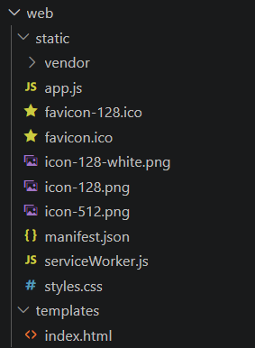
El archivo *index.html* define la estructura principal de la interfaz. Los estilos visuales se concentran en *styles.css*, mientras que la lógica de interacción con el usuario y la comunicación con el backend se implementan en *app.js*.
Por otra parte, los archivos *manifest.json* y *serviceWorker.js* proporcionan las funcionalidades necesarias para el funcionamiento de la aplicación como Progressive Web App, permitiendo su instalación y optimizando la gestión de recursos dentro del navegador.

Comunicación con el backend

La arquitectura del sistema se basa en una separación entre los componentes encargados del procesamiento de audio y reconocimiento de voz, y aquellos responsables de la presentación de la información al usuario.
Dentro de este esquema, el frontend actúa como cliente de los servicios proporcionados por el backend, recibiendo eventos y datos generados durante el proceso de transcripción.
El intercambio de información se realiza mediante Socket.IO, lo que permite mantener una comunicación persistente entre ambas partes y actualizar los subtítulos de forma automática a medida que son generados.
De manera simplificada, el flujo de información puede representarse mediante el siguiente esquema:
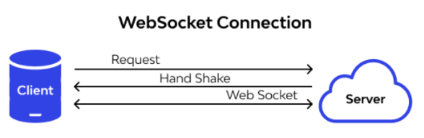
Esta arquitectura desacoplada permite evolucionar la interfaz de usuario sin afectar los componentes encargados del procesamiento de audio y reconocimiento de voz, facilitando el mantenimiento y la incorporación de nuevas funcionalidades.

Mejoras Implementadas

Las tareas desarrolladas durante la presente Práctica Profesional Supervisada estuvieron orientadas a evolucionar la interfaz web de INCLU-IA a partir de los requerimientos identificados durante la etapa de análisis. El trabajo realizado abarcó aspectos relacionados con la organización de la interfaz, la accesibilidad, la adaptación a distintos dispositivos y la calidad general de la experiencia de uso, manteniendo en todo momento la funcionalidad principal del sistema de subtitulado en tiempo real.

Reorganización de la Interfaz

Uno de los primeros aspectos abordados fue la revisión de la organización general de la interfaz de usuario. Dado que la función principal de la aplicación consiste en presentar subtítulos en tiempo real, se consideró necesario optimizar la distribución de los elementos visuales para priorizar la información más relevante y mejorar el aprovechamiento del espacio disponible.
Durante esta etapa se realizaron ajustes sobre la disposición de distintos componentes de la interfaz, reorganizando controles y elementos secundarios con el objetivo de reducir distracciones y facilitar el acceso a las funcionalidades disponibles. Asimismo, se buscó mejorar la jerarquía visual de la información presentada, permitiendo que la atención del usuario se concentre naturalmente sobre los subtítulos generados por el sistema.
Estas modificaciones contribuyeron a obtener una interfaz más limpia, ordenada y adecuada para escenarios de uso prolongado, especialmente en dispositivos con pantallas de tamaño reducido.

Mejoras de Accesibilidad

La accesibilidad constituyó uno de los principales ejes de trabajo durante el desarrollo de la PPS. Considerando que la aplicación está destinada a la lectura continua de información textual en tiempo real, se incorporaron distintas funcionalidades orientadas a mejorar la legibilidad y adaptar la experiencia de uso a las preferencias de cada usuario.
Entre las funcionalidades revisadas se encontraba el mecanismo de ajuste de tamaño de letra utilizado para la visualización de subtítulos. Durante el desarrollo se realizaron modificaciones orientadas a mejorar la experiencia de uso de esta herramienta, simplificando su interacción y facilitando el ajuste dinámico de los parámetros de visualización. Estos cambios permitieron que la personalización de la lectura resulte más intuitiva y accesible para el usuario.
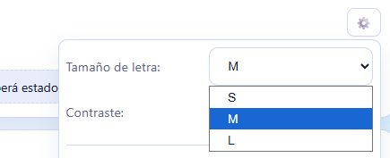
También se trabajó sobre los distintos esquemas visuales disponibles dentro de la aplicación. Durante esta etapa se revisaron y corrigieron aspectos relacionados con la definición de estilos, la consistencia visual entre componentes y la correcta visualización de elementos bajo diferentes configuraciones.
Como resultado de este proceso se incorporaron nuevas alternativas de visualización y se optimizó el comportamiento de los temas existentes, mejorando la legibilidad de la información presentada y garantizando una experiencia visual más coherente en toda la interfaz.

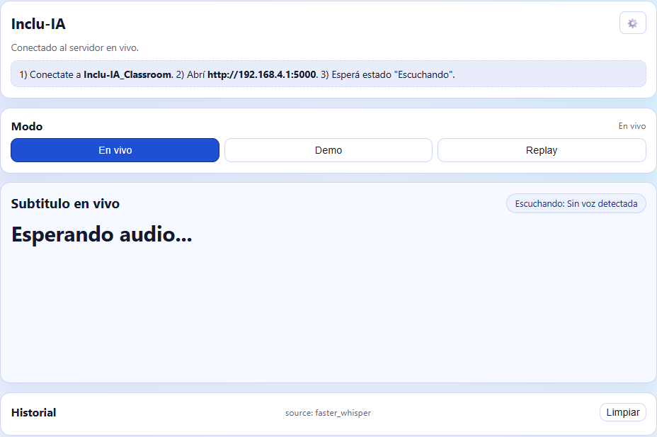
Ilustración 1 - Modo contraste “Light”
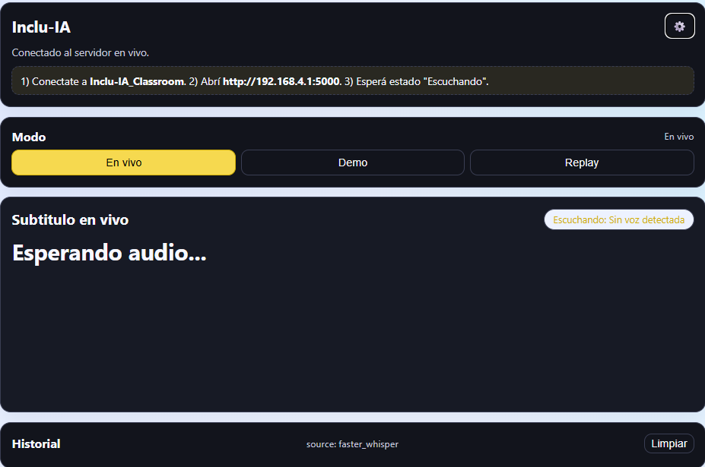
Ilustración 2 - Modo contraste “OLED”
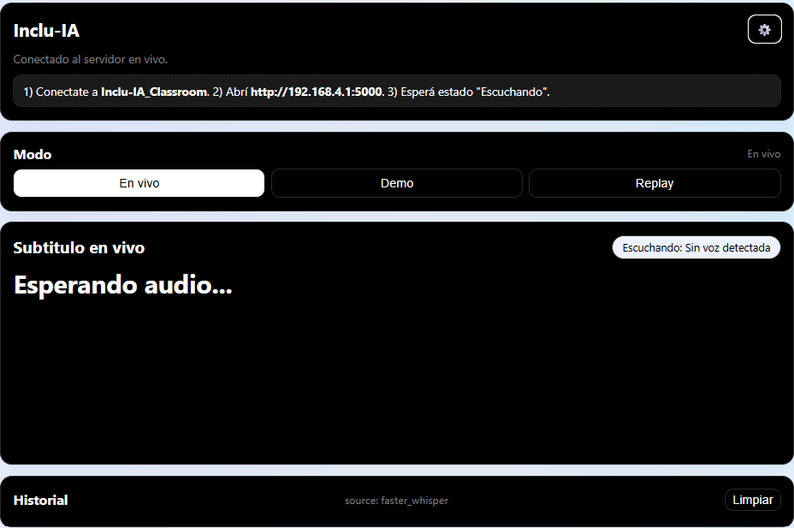
Ilustración 3 - Modo alto contraste
Como complemento a estas funcionalidades, se incorporaron mecanismos destinados a conservar determinadas configuraciones seleccionadas por el usuario entre distintas sesiones de uso. De esta manera, los ajustes realizados permanecen disponibles al volver a acceder a la aplicación, evitando la necesidad de repetir configuraciones previamente establecidas y proporcionando una experiencia más personalizada y consistente.

Correcciones y Optimización de la Interfaz

Además de la incorporación de nuevas funcionalidades, se realizaron diversas tareas de revisión y optimización orientadas a mejorar la calidad general de la aplicación.
Durante el desarrollo se identificaron comportamientos que podían generar inconsistencias visuales o afectar la experiencia de uso bajo determinadas condiciones. A partir de estas observaciones se efectuaron ajustes destinados a mejorar la coherencia gráfica de la interfaz, optimizar la presentación de la información y fortalecer la estabilidad del frontend.
Asimismo, se llevaron a cabo tareas de validación y corrección sobre distintos componentes existentes, permitiendo resolver situaciones detectadas durante las pruebas y contribuir a un funcionamiento más consistente y predecible de la aplicación.
Si bien muchas de estas modificaciones no resultan visibles de manera inmediata para el usuario final, constituyeron una parte importante del proceso de mejora continua del sistema y permitieron consolidar una base más robusta para futuras evoluciones del proyecto.

Adaptación Responsive

Considerando que INCLU-IA puede ser utilizado desde una amplia variedad de dispositivos, se realizaron modificaciones orientadas a mejorar la capacidad de adaptación de la interfaz a diferentes resoluciones y tamaños de pantalla.
Para ello se revisó el comportamiento de distintos elementos visuales en teléfonos móviles, tablets y computadoras, realizando ajustes que permitieran mantener una correcta distribución del contenido y preservar la legibilidad de la información presentada.
Las mejoras implementadas favorecieron una experiencia de uso consistente entre plataformas, evitando la necesidad de desarrollar versiones específicas para cada tipo de dispositivo y aprovechando las capacidades propias de las tecnologías web utilizadas por la aplicación.
En conjunto, las tareas desarrolladas permitieron evolucionar la interfaz de INCLU-IA hacia una solución más accesible, adaptable y robusta, mejorando la experiencia de uso sin alterar la funcionalidad principal del sistema de subtitulado en tiempo real.

Implementación como Progressive Web App

Uno de los desarrollos más significativos realizados durante la PPS fue la incorporación de soporte para Progressive Web App (PWA). Esta tecnología permite que una aplicación web pueda instalarse y ejecutarse de forma similar a una aplicación nativa, mejorando la accesibilidad, simplificando el acceso al sistema y proporcionando una experiencia de uso más integrada con el dispositivo.
La adopción de este enfoque resultó especialmente adecuada para INCLU-IA, ya que el sistema está pensado para ser utilizado desde distintos dispositivos dentro de entornos educativos, donde la rapidez de acceso y la facilidad de utilización constituyen factores importantes para la experiencia de los usuarios.

Objetivos de la conversión a PWA

La incorporación de capacidades PWA tuvo como objetivo principal facilitar el acceso recurrente a la aplicación y reducir la dependencia de la navegación tradicional mediante navegador web.
Mediante esta conversión, los usuarios pueden instalar la aplicación directamente en sus dispositivos, accediendo posteriormente a ella desde la pantalla principal o escritorio de forma similar a cualquier otra aplicación instalada.
Adicionalmente, esta modalidad permite mejorar la integración visual con el sistema operativo y proporcionar una experiencia más consistente entre diferentes plataformas.

Implementación del Web App Manifest

Como parte de la conversión a PWA se incorporó un archivo Web App Manifest encargado de describir las características principales de la aplicación para los navegadores y sistemas operativos compatibles.
Este archivo define información relacionada con el nombre de la aplicación, iconografía, comportamiento de ejecución y parámetros de instalación, permitiendo que el sistema sea reconocido correctamente como una aplicación instalable.
Asimismo, se configuraron los recursos gráficos necesarios para garantizar una correcta representación de la aplicación en distintos dispositivos y resoluciones.
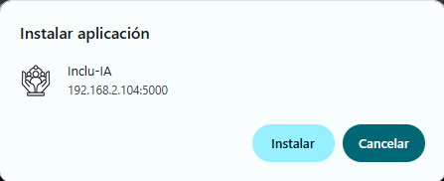
Ilustración 4 - Pop up en el navegador solicitando permiso para instalar
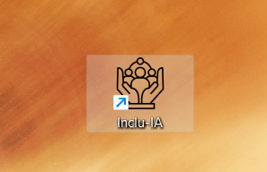
Ilustración 5 - Acceso directo generado en Windows

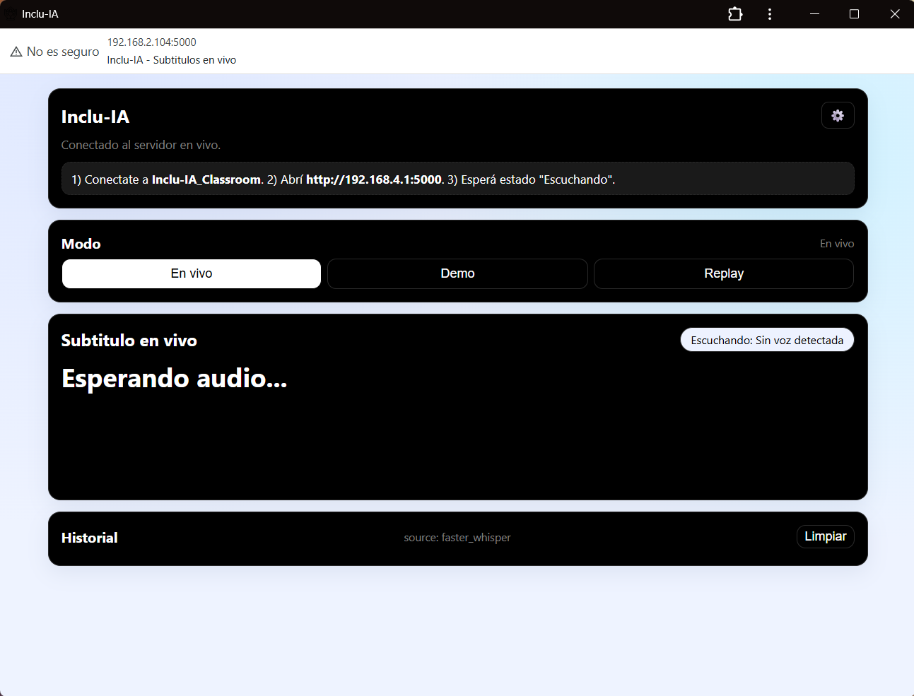
Ilustración 6 - Inclu-IA corriendo como WebApp

Incorporación de Service Workers

Otro componente fundamental de la implementación fue la incorporación de un Service Worker encargado de gestionar determinados recursos de la aplicación desde el lado del cliente.
La utilización de este mecanismo permitió mejorar la integración con las capacidades propias de las Progressive Web Apps y sentó las bases para una gestión más eficiente de los recursos utilizados por la interfaz.
La configuración realizada fue validada mediante pruebas de funcionamiento en distintos navegadores compatibles con esta tecnología (Safari y Chrome principalmente).

Validación en diferentes plataformas

Una vez implementadas las capacidades PWA, se realizaron pruebas de instalación y ejecución sobre diferentes sistemas operativos y dispositivos.
Las validaciones incluyeron plataformas móviles y de escritorio, verificando aspectos relacionados con el proceso de instalación, la correcta generación de accesos directos, la visualización de iconos y el funcionamiento de la aplicación en modo independiente del navegador.
Estas pruebas permitieron confirmar el correcto comportamiento de la implementación y asegurar una experiencia consistente para los usuarios independientemente del dispositivo utilizado.
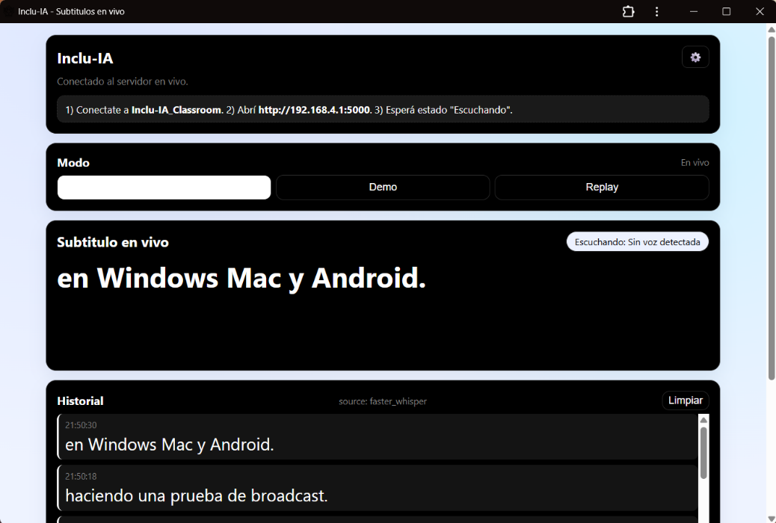
Ilustración 7 - Inclu-IA corriendo como WebApp en Windows

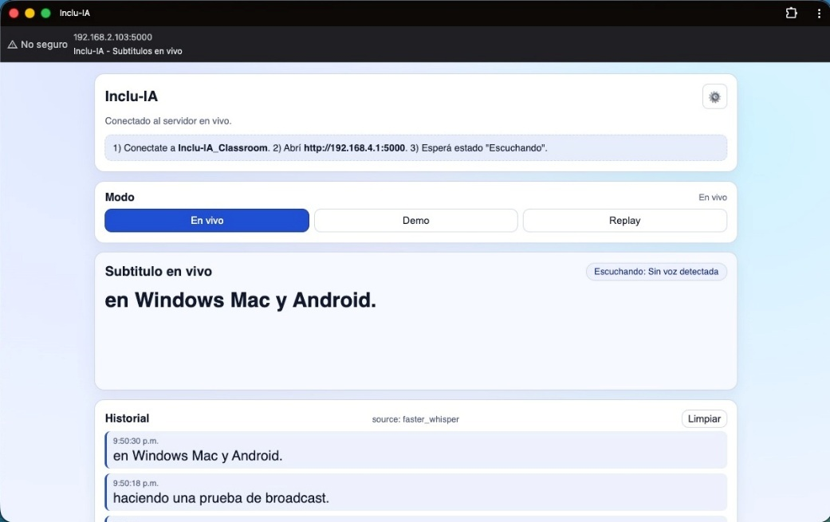
Ilustración 8 - Inclu-IA corriendo como WebApp en MacOS

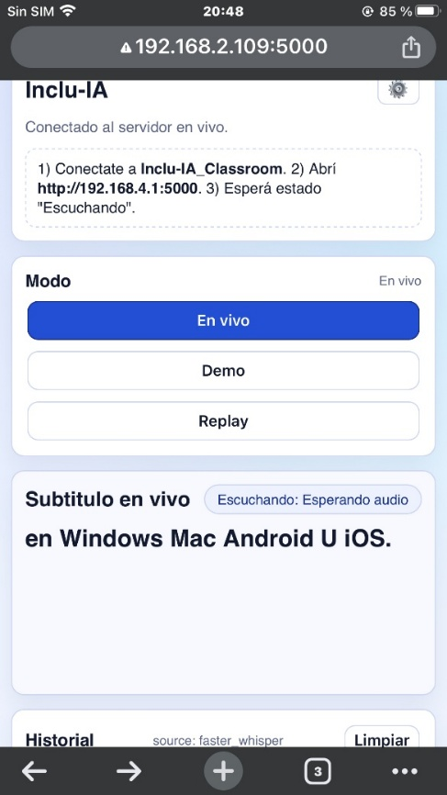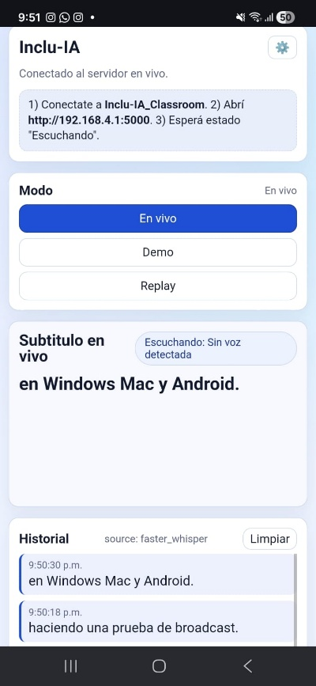
Ilustración 9 - Inclu-IA corriendo como WebApp en IOS y Android respectivamente

Resultados obtenidos

La incorporación de soporte PWA permitió transformar la aplicación web en una solución más accesible y sencilla de utilizar desde dispositivos móviles y computadoras.
Como resultado, los usuarios pueden instalar la aplicación de manera similar a una aplicación convencional, acceder a ella mediante accesos directos dedicados y utilizar una interfaz integrada con el sistema operativo, mejorando significativamente la experiencia general de utilización y evitando tener que recordar direcciones IP y número de puerto.

Integración y Validación

Una vez implementadas las distintas mejoras sobre el frontend de INCLU-IA, se llevaron a cabo tareas de integración y validación destinadas a verificar el correcto funcionamiento de la aplicación en los diferentes escenarios de uso previstos para el sistema.
Estas actividades tuvieron como objetivo comprobar la estabilidad de las funcionalidades incorporadas, validar la interacción con los componentes existentes y garantizar una experiencia de uso consistente en las distintas plataformas soportadas.

Integración con el Backend

Las modificaciones realizadas sobre la interfaz fueron integradas con los servicios de backend utilizados por INCLU-IA para la distribución de subtítulos en tiempo real.
Durante esta etapa se verificó el correcto intercambio de información mediante Socket.IO, asegurando que las mejoras implementadas en la interfaz no afectaran el flujo de datos proveniente del sistema de transcripción.
Asimismo, se realizaron pruebas orientadas a validar la correcta recepción y visualización de subtítulos generados dinámicamente por el backend, comprobando la compatibilidad de las nuevas funcionalidades con la arquitectura existente.

Pruebas Funcionales

Se efectuaron pruebas funcionales sobre las principales características de la aplicación con el objetivo de verificar su correcto comportamiento bajo distintas condiciones de uso.
Las validaciones incluyeron la comprobación de las opciones de configuración disponibles para el usuario, la correcta visualización de los subtítulos, el almacenamiento de preferencias, la adaptación de la interfaz a diferentes resoluciones y el funcionamiento general de los componentes incorporados durante el desarrollo.
Estas pruebas permitieron detectar situaciones susceptibles de mejora y realizar los ajustes necesarios antes de la validación final del sistema.

Pruebas Multiplataforma

Considerando que INCLU-IA está diseñado para ser utilizado desde distintos dispositivos, se realizaron pruebas específicas sobre múltiples plataformas con el fin de evaluar la compatibilidad y consistencia de la interfaz.

Las validaciones fueron realizadas sobre sistemas Android, iOS, Windows y macOS, verificando aspectos relacionados con la visualización de la interfaz, la interacción del usuario, el comportamiento responsive y el funcionamiento de las capacidades PWA implementadas.
Los resultados obtenidos se pueden ver en las ilustraciones 7, 8 y 9, permitiendo confirmar una experiencia de uso consistente entre dispositivos y garantizar el correcto funcionamiento de la aplicación dentro de los entornos evaluados.

Corrección y Estabilización

Durante el proceso de validación se identificaron distintos aspectos susceptibles de ajuste relacionados con el comportamiento de la interfaz y la presentación visual de determinados componentes.
A partir de las observaciones realizadas se efectuaron tareas de corrección y refinamiento orientadas a mejorar la estabilidad general del frontend y optimizar la experiencia de utilización.
Este proceso permitió consolidar una versión más robusta de la aplicación y reducir posibles inconsistencias detectadas durante las etapas de prueba.

Resultado de las Validaciones

Las actividades de integración y validación permitieron verificar que las mejoras incorporadas funcionaran correctamente dentro del entorno de ejecución previsto para INCLU-IA.
Asimismo, las pruebas realizadas confirmaron la compatibilidad de la aplicación con los dispositivos y plataformas evaluados, validando tanto las funcionalidades existentes como las incorporadas durante la presente PPS.
Los resultados obtenidos proporcionaron una base sólida para la utilización del sistema y para futuras etapas de evolución del proyecto.

Resultados Obtenidos

Las actividades desarrolladas durante la presente Práctica Profesional Supervisada permitieron mejorar significativamente distintos aspectos de la interfaz web de INCLU-IA, fortaleciendo la experiencia de uso del sistema sin modificar su funcionamiento principal como herramienta de subtitulado en tiempo real.
Uno de los resultados más relevantes fue la mejora de la accesibilidad general de la aplicación. Las modificaciones realizadas sobre la visualización de los subtítulos y las opciones de personalización disponibles permiten adaptar la interfaz a diferentes preferencias y condiciones de uso, favoreciendo una experiencia de lectura más cómoda y flexible para los usuarios.
Asimismo, la reorganización de la interfaz contribuyó a optimizar el aprovechamiento del espacio disponible y a mejorar la jerarquía visual de la información presentada. Como consecuencia, la visualización de los subtítulos adquirió un mayor protagonismo dentro de la aplicación, reduciendo distracciones y facilitando la consulta de la información generada en tiempo real.
Otro resultado importante estuvo relacionado con la mejora de la consistencia visual y la estabilidad general del frontend. Las tareas de revisión, corrección y optimización realizadas durante el desarrollo permitieron reducir inconsistencias detectadas durante las pruebas y fortalecer el comportamiento de distintos componentes de la interfaz.
En materia de compatibilidad, las validaciones efectuadas sobre múltiples plataformas permitieron confirmar el correcto funcionamiento de la aplicación en dispositivos móviles y de escritorio. Esto contribuye a ampliar el alcance potencial de la herramienta y facilita su utilización en diferentes contextos educativos sin depender de una plataforma específica.
La incorporación de capacidades Progressive Web App representó otro resultado significativo del trabajo realizado. Gracias a esta funcionalidad, la aplicación puede instalarse y ejecutarse de forma similar a una aplicación convencional, simplificando el acceso al sistema y mejorando la integración con los distintos dispositivos utilizados por los usuarios.
Desde una perspectiva técnica, las mejoras implementadas permitieron consolidar una versión más robusta y preparada para futuras evoluciones del proyecto. La revisión de componentes existentes, la corrección de comportamientos observados durante las pruebas y la incorporación de nuevas funcionalidades proporcionaron una base más sólida para el desarrollo continuo de INCLU-IA.
En conjunto, los resultados obtenidos permitieron evolucionar la interfaz web hacia una solución más accesible, consistente y adaptable, alineada con los objetivos de inclusión y accesibilidad que motivan el desarrollo del proyecto.

Conclusiones

Desde el punto de vista técnico, la PPS representó una oportunidad para aplicar conocimientos adquiridos durante la carrera de Ingeniería Mecatrónica en un entorno de desarrollo interdisciplinario, donde convergen la programación, la interacción con sistemas embebidos y la integración de tecnologías orientadas a resolver problemáticas reales. Este tipo de experiencia permitió complementar la formación académica con una visión más amplia sobre el funcionamiento de sistemas tecnológicos aplicados.
Uno de los aspectos más enriquecedores del proyecto fue la posibilidad de participar en una iniciativa cuyo propósito trasciende lo estrictamente tecnológico. La orientación del sistema hacia la mejora de la accesibilidad educativa permitió comprender el impacto que las herramientas tecnológicas pueden tener sobre la inclusión y el acceso equitativo a la información.
Las mejoras implementadas durante la PPS constituyen una base sólida para futuras etapas de desarrollo del proyecto. La arquitectura adoptada y las funcionalidades incorporadas permiten continuar evolucionando la interfaz, incorporar nuevas capacidades y seguir optimizando la experiencia de uso a medida que el sistema avance hacia instancias de validación y utilización en entornos educativos reales.
En términos generales, los objetivos planteados para esta práctica fueron alcanzados satisfactoriamente, obteniéndose una versión del sistema más accesible, robusta y adaptable, alineada con las necesidades del proyecto. Asimismo, se destaca el interés en que INCLU-IA pueda trascender el ámbito de desarrollo y convertirse en una herramienta efectiva dentro de aulas reales, aportando valor concreto en contextos educativos y de inclusión.

